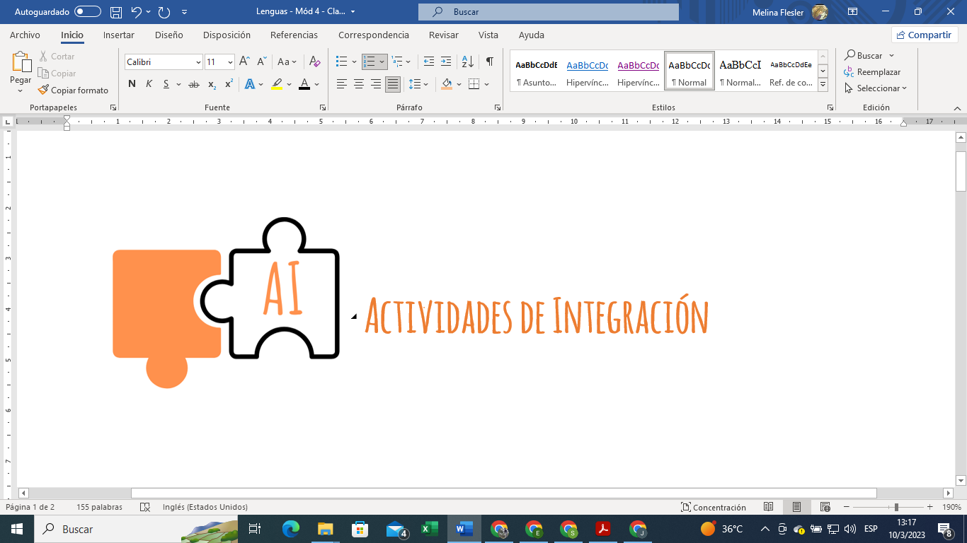

1. Leé el artículo, *¿me quitará el empleo un robot?* y relaciónalo con el cuento de Orgambide. Escribí un breve texto argumentativo donde expreses tu opinión respecto a cómo están impactando las tecnologías en el empleo actual.

https://www.elmundo.es/economia/2015/03/15/5504b5d022601d4f238b4577.html

1. Leé el siguiente artículo “Will robots take my job?” y completá los espacios con la forma correcta de los verbos entre paréntesis en Pasado Progresivo.

|  |
| --- |
| 1. Back in the 1990s, when US banks……………….………… (be/install) automated teller machines in a big way, the human tellers who …………………………..(be/ work) in those banks seemed to be facing rapid obsolescence. If machines could hand out cash and accept deposits on their own, around the clock, who needed people?   B) Automation…………………….…………..(be/take) many forms, including computer-controlled steel mills that can be operated by just a handful of employees, and industrial robots.  C) Even a smartphone app…………………….…..(be/recognize) puppy photos, and autonomous vehicles………………….……….(be/make) those left-hand turns routinely (if not always perfectly) |